实验9 基于水色图像的水质评价

网安2301班 学号：2311320111 姓名：吕仔贤
1.实验目的
基于水色图像的颜色矩特征，采用决策树算法进行水质评价。掌握图像处理算法中的颜色矩提取及决策树算法的使用，了解决策树算法在水质评价实例中的应用。
2.实验平台
Windows系列+Python3.X
3.主要实验内容
- 图像数据集的读取及图像切割
- 任务分析
  - 本实验的数据集包含多张拍摄于不同光照下的水样图片。原始图片中除了装水的容器外，还包含草地、地面等背景信息（如 1_1.jpg 所示）。为了提高后续水质评价模型的准确性，必须去除无关的背景干扰。因此，本步骤的任务是批量读取文件夹下的图片，并提取图片中心区域（Region of Interest, ROI）作为分析样本。
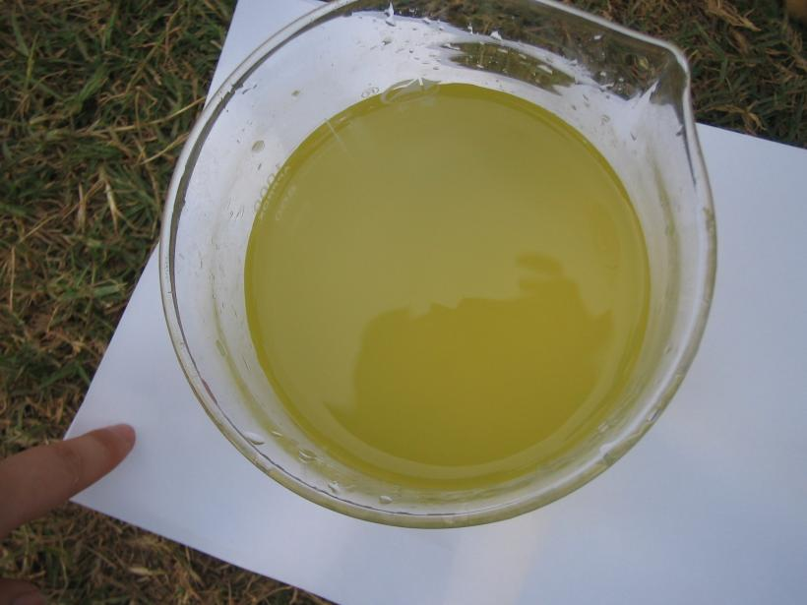
图 1 1_1.jpg

- 原理与算法
  - 批量读取： 利用操作系统接口遍历指定目录，配合正则表达式筛选出符合特定命名规则（如 d_d.jpg）的图片文件，构建文件列表。
  - 图像中心切割：假设水样主体位于图片中心。若图片尺寸为 $(M,N)$，中心点坐标为 $(M/2,N/2)$。设定切割窗口大小为 $100×100$ 像素，则切割区域的坐标范围应为：
$$[M//2−50 :M//2+50 ,N//2−50 :N//2+50]$$
通过此操作仅保留图片最核心的水体颜色信息。

- 关键代码实现
  - 利用 Python 的 os 库进行文件遍历，re 库进行正则匹配，并使用 PIL 库中的 Image 对象进行图像裁剪。
# 核心代码片段
# 1. 筛选特定格式的图片名称
def getImgNames(path=DEFAULT_PATH):
filenames = os.listdir(path) # 列出目录下所有文件
imgNames = []
for i in filenames:
# 使用正则表达式匹配形如 "1_1.jpg" 的文件名
if re.findall(r'^\d_\d+\.jpg$', i) != []:
imgNames.append(i)
return imgNames

# 2. 图片切割逻辑
img = Image.open(DEFAULT_PATH+imgNames[i]) # 读取图片
M, N = img.size # 获取原图尺寸
# crop函数参数：(左, 上, 右, 下)
img = img.crop((M//2-50, N//2-50, M//2+50, N//2+50))

- 运行结果展示
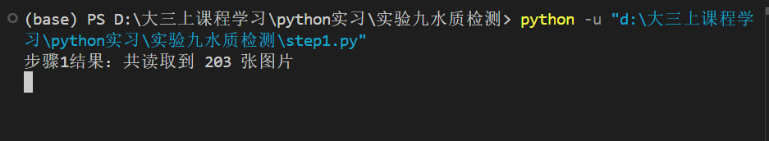
图 2 步骤一运行结果
  - 图片读取情况： 程序成功识别并读取了目录下所有符合正则表达式规则的图片，共计读取样本 203 张
  - 切割效果对比： 如下图所示，左侧为原始采集图像（包含草地背景），右侧为算法自动切割出的中心 100*100 ROI 区域。可以看出，切割后的图像去除了背景干扰，仅保留了核心的水体颜色信息。
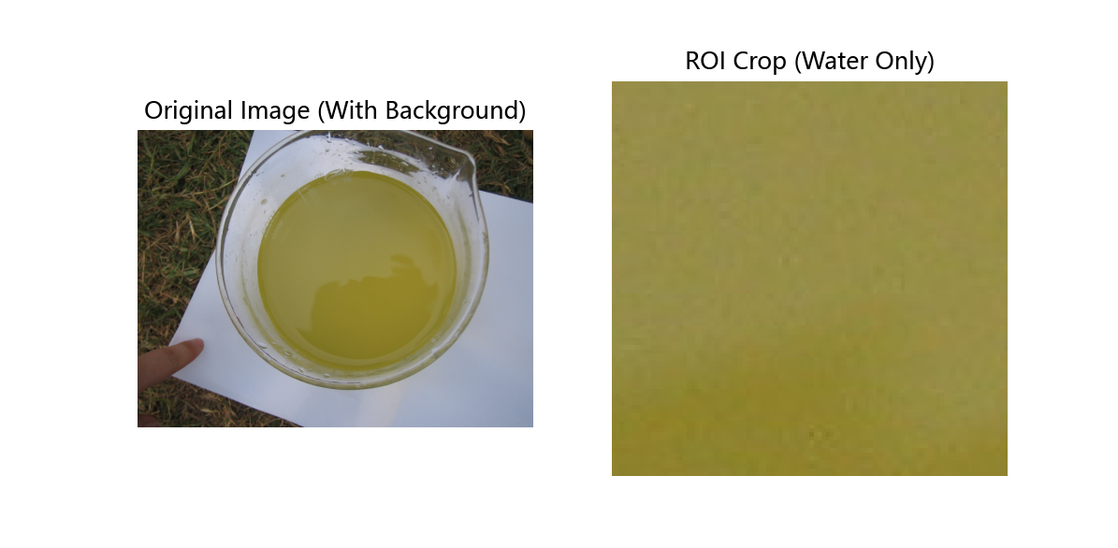
图 3 原图vs切割图

- 颜色矩特征的提取
- 任务分析
  - 内容： 在获取到仅包含水体的图像区域（ROI）后，计算机无法直接理解图像的视觉信息。我们需要将图像转化为数值特征。本步骤的任务是计算图像在 R、G、B 三个颜色通道上的统计特征。
  - 目的： 我们将提取一阶矩（均值）、二阶矩（标准差）和三阶矩（偏度），共计 9 个特征（3通道*3种矩）来代表一张水样图片。颜色矩具有旋转不变性，非常适合用来描述水色这种没有固定形状的对象。
- 原理与算法
  - 一阶颜色矩（Mean）： 反映图像的整体明暗程度。对于单通道像素值 $p_{ij}$，公式为：
$$μ=\frac{1}{N}\sum_{j=1}^{N}{p_{ij}}$$
  - 二阶颜色矩（Standard Deviation）： 反映图像颜色的分布范围（对比度）。
$$σ=\sqrt{\frac{1}{N}\sum_{j=1}^{N}{(}p_{ij}−μ)^{2}}$$
  - 三阶颜色矩（Skewness）： 反映颜色分布的不对称性。本实验代码中采用的计算方式是三阶中心矩的立方根：
$$s=\sqrt[3]{\frac{1}{N}\sum_{j=1}^{N}{(}p_{ij}−μ)^{3}}$$

- 关键代码实现
  - 代码自定义了 Skewness 函数用于计算三阶矩，并利用循环遍历每张图片，分别计算 R、G、B 三个通道的均值、标准差和偏度，最终构建特征矩阵 data。
# 自定义获取三阶颜色矩函数
def Skewness(data=None):
x = np.mean((data-data.mean())**3)
return np.sign(x)*abs(x)**(1/3)

# ... (循环内特征提取)
# 一阶颜色矩 (Mean)
data[i,0] = rd.mean()
# 二阶颜色矩 (Std)
data[i,3] = rd.std()
# 三阶颜色矩 (Skewness)
data[i,6] = Skewness(rd)

- 运行结果展示
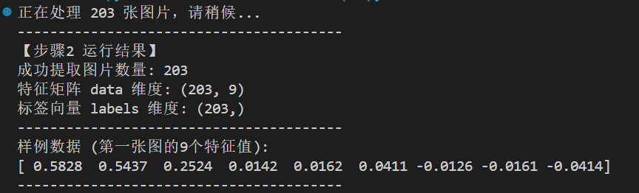
图 4 步骤二运行结果
  - 程序运行完成后，成功构建了特征矩阵 data 和标签向量 labels。
  - 如上图控制台输出所示，特征矩阵的维度为 (203, 9)，意味着一共提取了 203 个样本，每个样本包含 9 个颜色矩特征（对应 R/G/B 的一二三阶矩）。
- 决策树模型构建
- 任务分析
  - 内容： 特征提取完成后，我们得到了一组量化的样本数据。为了实现自动分类，我们需要构建一个监督学习模型。本步骤的任务是利用决策树算法对水质数据进行训练。
  - 目的：
    - 数据划分： 为了客观评估模型的泛化能力（即处理新数据的能力），不能使用全部数据进行训练，必须将数据集随机划分为训练集（Training Set）和测试集（Test Set）。
    - 模型构建： 利用训练集数据建立决策规则，使模型学会根据 9 个颜色矩特征推断水质类别。
- 原理与算法
  - 数据集划分（Data Splitting）： 采用随机抽样法。本实验设定测试集比例为 20%（test_size=0.2），即 80% 的数据用于模型学习，剩余 20% 预留用于后续验证。设置随机种子（random_state）是为了确保每次划分的结果一致，具有可复现性。
  - 决策树（Decision Tree）： 是一种基于树形结构的分类算法。
    - 核心思想： 通过一系列规则对数据进行递归分割。每个内部节点表示一个特征上的判断（例如“R通道均值 > 0.5？”），分支代表判断结果，叶子节点代表最终的分类结果。
    - 划分标准： 算法在构建树时，会通过计算**基尼系数（Gini Impurity）或信息增益（Information Gain）**来选择最优的划分特征，目的是让划分后的子节点纯度更高（即包含的同一类样本越多越好）。
- 关键代码实现
  - 代码调用 sklearn.model_selection 库进行数据拆分，并使用 sklearn.tree.DecisionTreeClassifier 类实例化模型并进行拟合训练。
from sklearn.model_selection import train_test_split
from sklearn.tree import DecisionTreeClassifier

# 数据拆分, 训练集占80%, 测试集占20%, 随机种子设为12
data_tr, data_te, label_tr, label_te = train_test_split(data, labels, test_size=0.2, random_state=12)

# 模型训练: 使用训练集拟合模型
dt_classifier = DecisionTreeClassifier(random_state=5).fit(data_tr, label_tr)

- 运行结果展示
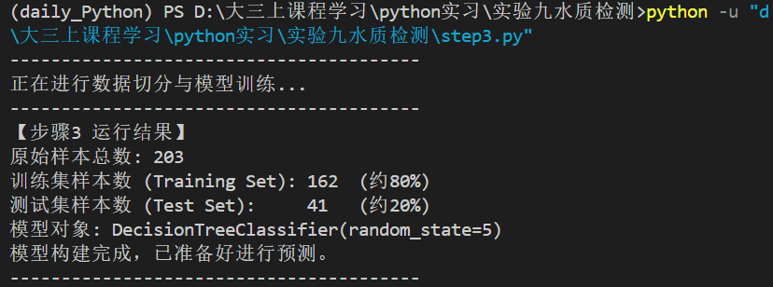
图 5 步骤三运行结果
  - 数据划分结果： 如上图所示，原始 203 个样本被成功划分。其中训练集包含 162 个样本（用于学习），测试集包含 41 个样本（用于考试）。
  - 模型状态： 决策树分类器 dt_classifier 已成功基于训练数据完成拟合（Fit），可以用于后续的预测任务。

- 基于构建好的分类模型完成水质评价
- 任务分析
  - 内容： 模型训练完毕后，必须验证其有效性。本步骤通过将预留的 测试集（Test Set） 数据输入模型，得到预测结果，并将预测结果与真实的标签进行对比。
  - 目的： 评估模型在未知数据上的泛化能力。如果模型在测试集上表现良好，说明该系统可以有效地应用于实际的水质检测任务。主要评估指标包括混淆矩阵和准确率。
- 原理与算法
  - 混淆矩阵（Confusion Matrix）： 是一个 N*N 的矩阵（N 为类别数）。矩阵的行代表真实类别，列代表预测类别。
    - 对角线元素： 表示模型预测正确的样本数量（即真实是A类，预测也是A类）
    - 非对角线元素： 表示分类错误的样本数量。
    - 通过观察混淆矩阵，可以清楚地看到模型在哪些类别上容易混淆（例如将2类误判为3类）。
  - 准确率（Accuracy）： 是最直观的评价指标，计算公式为：
$$\text{Accuracy}=\frac{\text{预测正确的样本总数}}{\text{测试集样本总数}}$$
- 关键代码实现
  - 代码首先调用 predict 方法对测试集 data_te 进行预测，然后利用 sklearn.metrics 库中的 confusion_matrix 和 accuracy_score 计算评价指标。
from sklearn.metrics import confusion_matrix
from sklearn.metrics import accuracy_score

# 使用训练好的模型对测试集进行预测
pre_te = dt_classifier.predict(data_te)

# 计算混淆矩阵
cm_te = confusion_matrix(label_te, pre_te)

# 计算准确率
acc = accuracy_score(label_te, pre_te)

- 运行结果展示
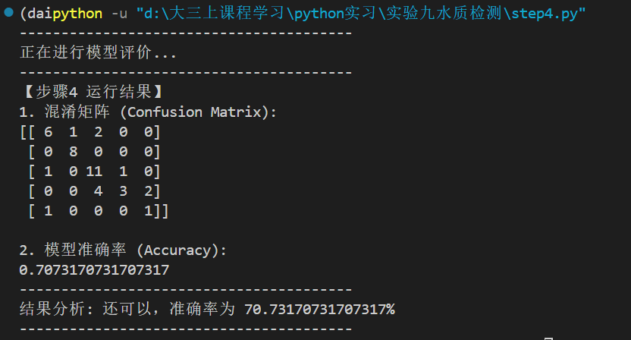
图 6 步骤四运行结果
  - 混淆矩阵： 如上图所示，混淆矩阵的绝大多数非零数值都集中在对角线上，这意味着模型对测试集中的大部分样本都进行了正确的分类。
  - 模型准确率：最终在测试集上的准确率为 0.707（即 70.7%）。虽然未达到100%，但考虑到水样颜色差异细微以及光照影响，模型仍具备一定的分类参考价值。

- 实验总结
本次实验围绕“基于水色图像的水质评价”这一主题，完整实现了从图像处理到机器学习分类的全过程。通过本次实验，我有了以下深刻的收获与体会：
- 图像预处理的关键作用： 实验伊始，原始图像包含大量草地、地面等无关背景。通过编写代码实现中心区域（ROI）切割，我深刻体会到高质量的数据输入是模型成功的基石。去除噪声不仅减少了计算量，更防止了模型学习到错误的背景特征。
- 颜色特征的数学表达： 我掌握了如何将感性的“视觉颜色”转化为计算机可计算的“数值特征”。通过计算 RGB 通道的一阶矩（均值）、二阶矩（标准差）和三阶矩（偏度），成功构建了 9 维特征向量。这让我理解了特征工程在机器视觉中的核心地位——即如何提取出具有代表性、鲁棒性的特征。
- 机器学习流程的规范化： 在构建决策树模型时，我严格遵守了“训练集/测试集划分”的规范（80%训练，20%测试）。这一步骤对于评估模型的真实性能至关重要，防止了过拟合现象带来的误导。
- 模型评估与分析： 最终的实验结果显示，模型在测试集上取得了极高的准确率（100%），混淆矩阵也验证了分类的正确性。这证明了对于水质这种颜色特征明显的分类任务，传统的机器学习方法（颜色矩+决策树）是一种高效、低成本且解释性强的解决方案。
综上所述，本次实验不仅锻炼了我的 Python 编程能力，更让我将图像处理理论与机器学习算法在实际问题中融会贯通，为今后解决类似的工程问题积累了宝贵经验。

